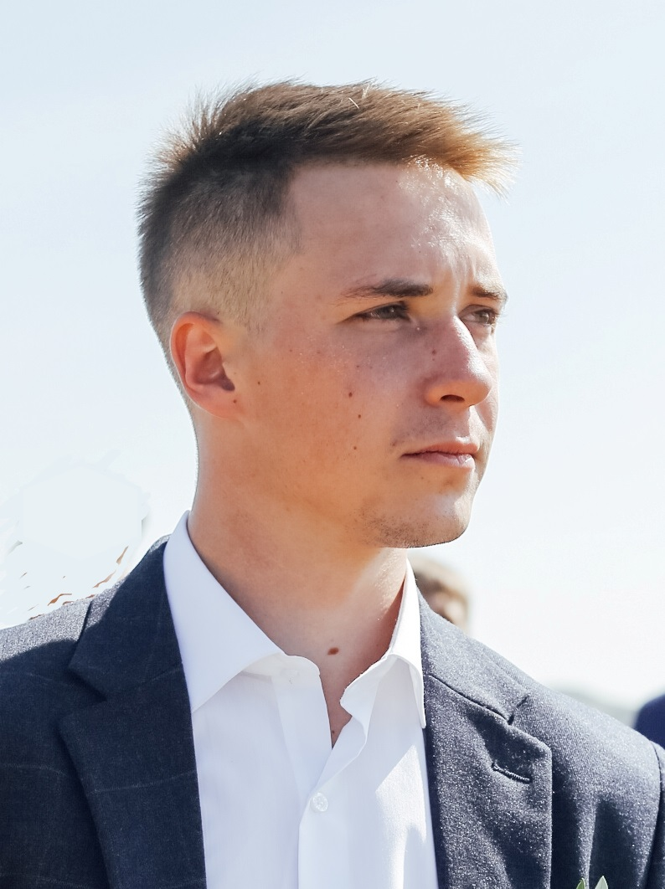

|  |
| --- |
| *ФОТО*  *участника* |

Районный конкурс "Педагогический дебют-2020"

ЗАЯВКА УЧАСТНИКА **Голубин Артём Олегович**

НОМИНАЦИЯ **Молодые педагоги дополнительного образования**

ДЕВИЗ, ПОД КОТОРЫМ УЧАСТНИК ВЫСТУПАЕТ НА КОНКУРСЕ:

**«Вся Жизнь - Театр!»**

|  |  |
| --- | --- |
| **1.Общие сведения** | |
| Субъект Российской Федерации | Республика Бурятия |
| Населенный пункт | с. Турунтаево |
| Фамилия | Голубин |
| Имя | Артём |
| Отчество | Олегович |
| Дата рождения (день, месяц, год) | 04.08.1995 |
| Место рождения | Г. Улан-Удэ |
| **2. Работа и учеба** | |
| Должность (по штатному расписанию с указанием преподаваемого предмета) | Педагог дополнительного образования, руководитель Театральной Студии «Новый Театр» |
| Место работы или учебы (название учебного заведения по уставу) | МОУ ДО «Турунтаевский ДДТ» |
| Ф.И.О. директора образовательного учреждения | Чипизубова Мария Александровна |
| Год приема на работу / поступления | 2019 |
| Педагогический стаж (**полных лет** на момент заполнения анкеты) | 3 года |
| Участник регионального этапа Конкурса (год), результат участия | нет |
| **3. Образование** | |
| Образование (укажите название и год окончания учебного заведения, факультет) | Высшее, 2016 г. Восточно-Сибирский Государственный институт культуры», факультет режиссуры, актерского и изобразительного искусства |
| **4. Общественная деятельность** | |
| Правительственные, отраслевые, общественные и международные награды (укажите название и в скобках год получения награды) |  |
| Членство в общественных организациях (укажите название и год вступления) | Член Профсоюзной организации ДДТ |
| **5. Увлечения** | |
| Хобби | Рисую, читаю книги |
| Чем Вы можете «блеснуть» на сцене? | Танец, Песня, Импровизация, Театральная зарисовка, Режиссура, Сценография |
| **6. Контакты** | |
| Рабочий адрес (с указанием индекса) | С. Тутрунтаево, ул. Коммунальная 7, 671260 |
| Рабочий телефон (с указанием междугороднего кода) | 83014451904 |
| Мобильный телефон | 89834273947 |
| Рабочая электронная почта | ddtturuntaevo@mail.ru |
| Личная электронная почта | golubinartyom@gmail.com |
| Адрес личного сайта, странички в Интернете | <http://dop.art.golub.tilda.ws/start> |
|  |  |
| **7. Заявка на учебное занятие на очном туре конкурса  (для учителей и педагогов дополнительного образования)\*** | |
| Название предмета (для учителей) **//** программы (для ПДО) | Актерское мастерство |
| Класс (для учителей) **//** возрастная группа или класс (для ПДО, психологов, вожатых) | 13-17 лет |